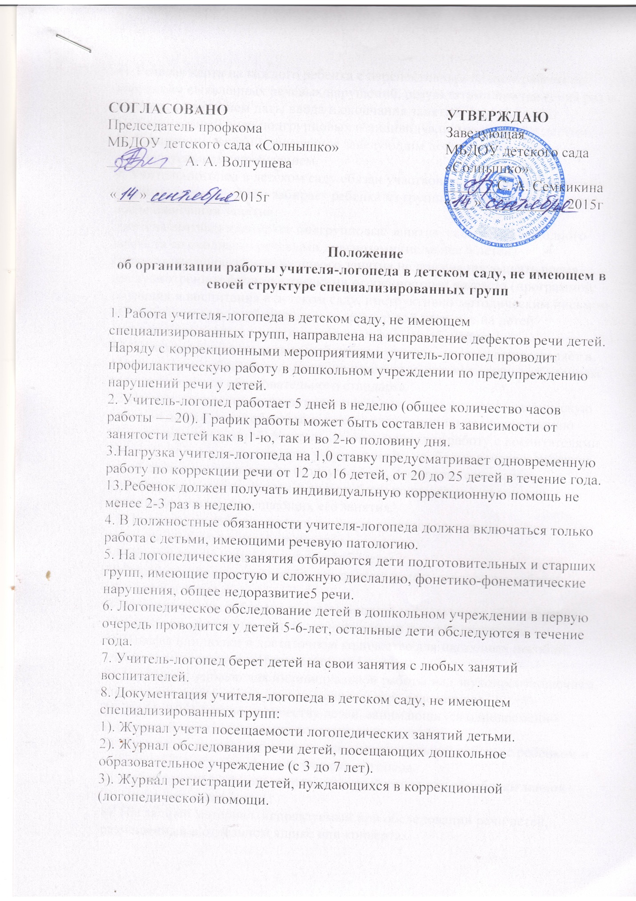

4). Речевая карта на каждого ребенка с перспективным планом работы по коррекции выявленных речевых нарушений, результатами продвижения раз в полгода, с указанием даты ввода и окончания занятий.
5). Календарный план подгрупповых и индивидуальных занятий с детьми.
6). Расписание занятий, заверенное заведующим дошкольным образовательным учреждением.
9. Учитель-логопед в детском саду обязан участвовать во всех методических
10.Учитель-логопед сам забирает ребенка из группы и отводит его в группу после окончания занятия.
Учитель-логопед планирует подгрупповые занятия, если есть дети одного возраста со сходными речевыми диагнозами (не менее 6 детей). Продолжительность подгруппового занятия не должна превышать время, предусмотренное физиологическими особенностями возраста (программой обучения и воспитания в детском саду, инструктивно-методическим письмом «О гигиенических требованиях к максимальной нагрузке на детей дошкольного возраста в организованных формах обучения»).
11. Планирование логопедической работы учитель-логопед осуществляет в соответствии с образовательными программами, отвечающими требованиям государственного образовательного стандарта.
12.Наряду с коррекционными мероприятиями проводит профилактическую работу в дошкольном образовательном учреждении по предупреждению нарушений речи у детей. Учитель-логопед проводит работу с воспитателями дошкольного образовательного учреждения по проблеме речевого развития детей дошкольного возраста (консультации, семинары, семинары-практикумы и другие формы и виды работ), родителями (законными представителями), посещающих его занятия.
13.Показателем работы учителя-логопеда является состояние звукопроизношения детей, выпускаемых в школу.
14.Оборудование логопедического кабинета:
На двери логопедического кабинета должно висеть расписание работы учителя-логопеда.
В логопедическом кабинете должно находиться следующее оборудование:
1). Столы по количеству детей, занимающихся в одной подгруппе.
2). Шкафы или полки в достаточном количестве для наглядных пособий, учебного материала и методической литературы.
3). Настенное зеркало для индивидуальной работы над звукопроизношением, оно должно висеть возле окна со специальным освещением.
4). Зеркала 9х12 см по количеству детей, занимающихся одновременно коррекцией произношения на подгрупповом занятии.
5). Стол возле настенного зеркала для индивидуальной работы с ребенком и два стула — для ребенка и для учителя-логопеда.
6). Набор логопедических зондов, этиловый спирт для обработки зондов.
7). Настенная касса букв.
8). Наглядный материал, используемый при обследовании речи детей, размещенный в отдельном ящике или конвертах.
9). Учебные пособия в виде карточек, карточек с индивидуальными заданиями, альбом для работы над звукопроизношением.
10)Речевые игры.
11). Методическая литература.
12). Полотенце, мыло и бумажные салфетки.
13).Логопедический кабинет должен быть эстетично оформлен, украшен комнатными растениями. Не рекомендуется вешать на стены картины, эстампы, рисунки и таблицы, не связанные с коррекционным процессом, так как они отвлекают внимание детей во время занятий и создают ненужную пестроту обстановки.

